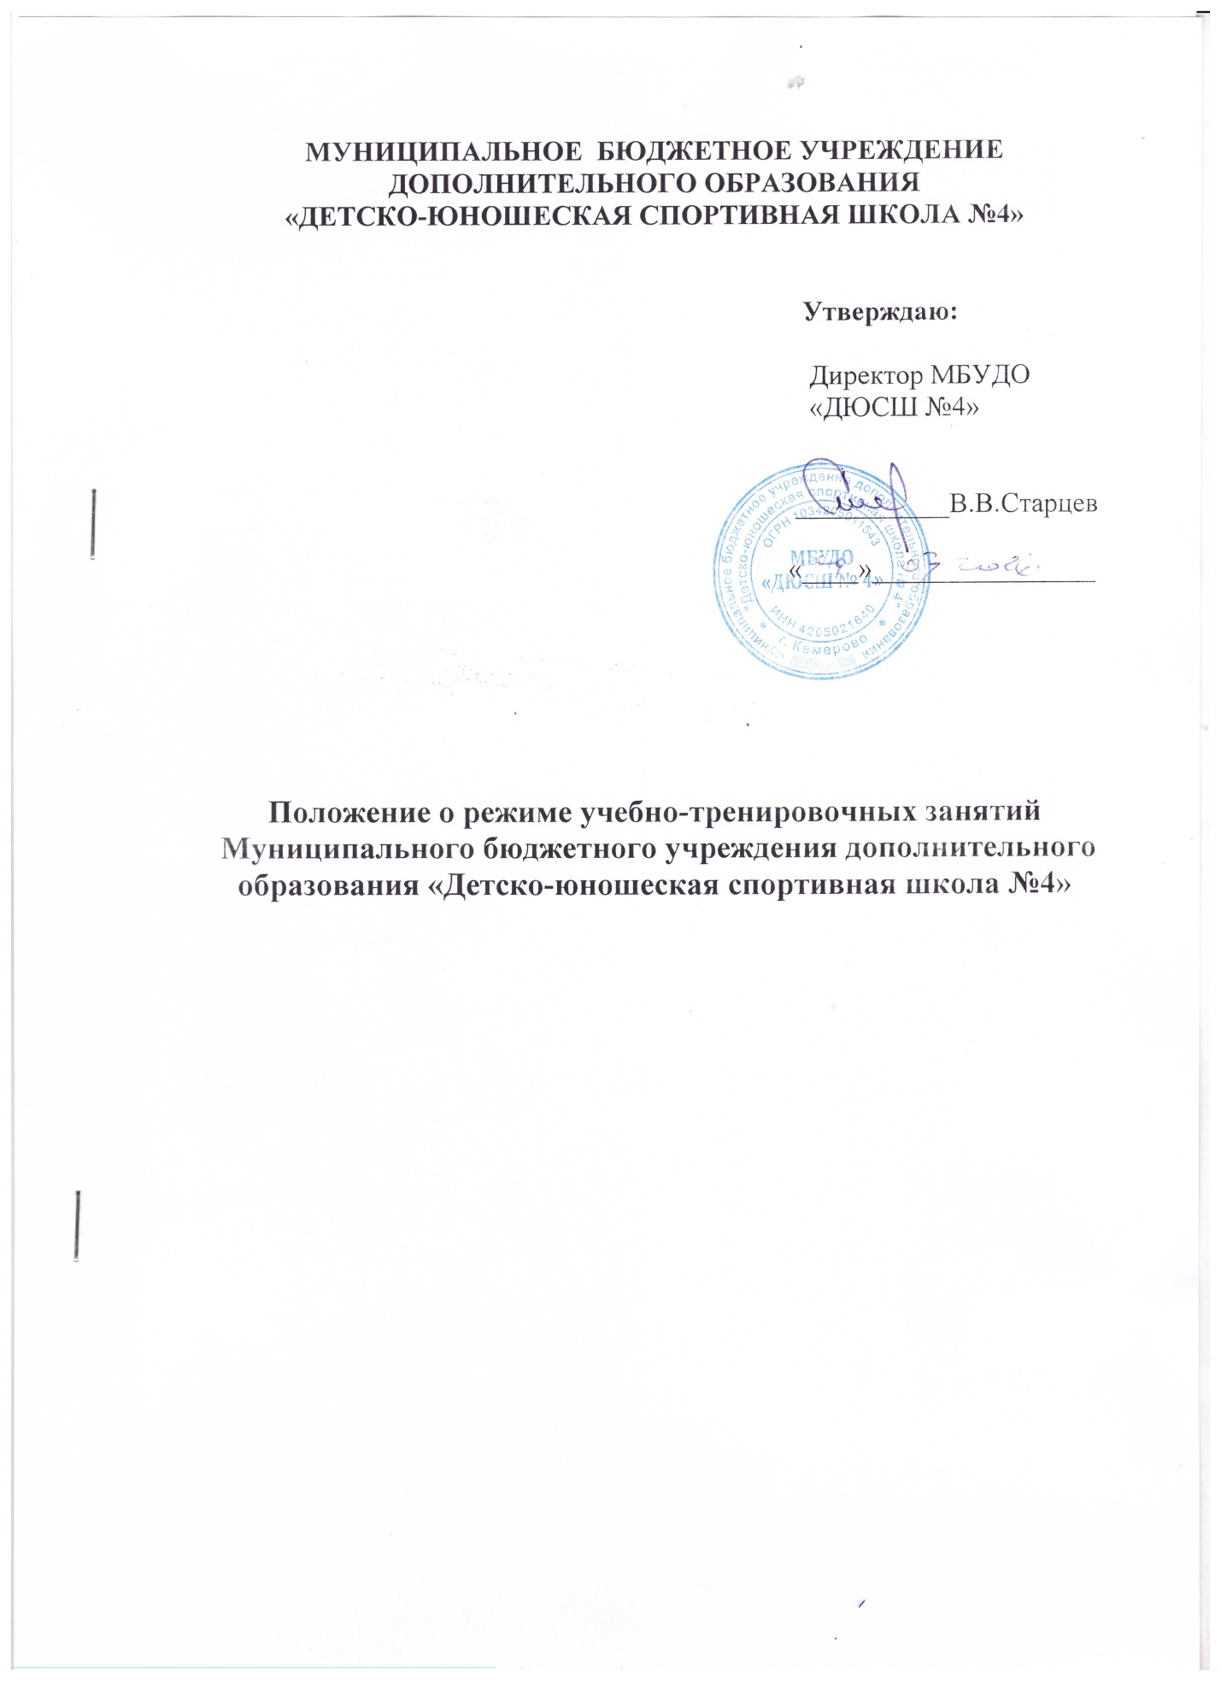

1. Общие положения.

1.1. Настоящее Положение разработано на основе следующих документов:
- Конвенции ООН о правах ребёнка, Декларации прав ребенка;
- Конституция РФ;
- Действующих санитарно – гигиенических правил и норм;
- Положение о режиме рабочего времени и времени отдыха работников образовательных учреждений МО РФ;
- Трудового кодекса РФ (с изменениями и дополнениями);
- Федерального закона от 29.12.2012 года №273 – ФЗ «Об образовании в Российской Федерации»;
- Устава МБУДО «Детско-юношеской спортивной школы №4» (далее – Учреждение);
- Правил внутреннего трудового распорядка для работников Учреждения.
1.2. Настоящее Положение устанавливает режим Учреждения, график посещения школы учащимися и иными лицами.
1.3. Режим работы Учреждения определяется приказом администрации школы в начале учебного года.
1.4. Режим работы Учреждения, график посещения школы участниками образовательного процесса и иными лицами действует в течение учебного года. Временное изменение режима работы структурных подразделений возможно только на основании приказов по школе.
1.5. Настоящее положение регламентирует функционирование школы в период организации учебно-тренировочного процесса, каникул, летнего отдыха и оздоровления обучающихся, а также график посещения школы участниками образовательного процесса и иными лицами.

2. Цели и задачи.

2.1. Упорядочение учебно-воспитательного процесса в соответствие с нормативно-правовыми документами;
2.2. Обеспечение конституционных прав обучающихся на образование и здоровьесбережение.

3. Режим работы школы во время организации учебно-тренировочного процесса.

3.1. Организация учебно-тренировочного процесса в школе регламентируется учебным планом, годовым календарным графиком, расписанием учебно-тренировочных занятий.
3.2. Продолжительность учебного года составляет 46 учебных недель. Учебный год и тренировочные занятия начинаются с 1 сентября.
3.3. Реализацию учебно-тренировочного процесса осуществляют тренера-преподаватели.
3.4. Расписание учебно-тренировочных занятий утверждается администрацией Учреждения по представлению тренеров-преподавателей и с учетом режима общеобразовательных учреждений, где учатся занимающиеся.
3.5. Расписание учебно-тренировочных занятий составляется на основе Санитарно-эпидемиологических правил и нормативов, согласно которым продолжительность занятий в группах начальной подготовки не должна превышать 2-х часов. В учебно-тренировочных группах – не более 3-х академических часов, при менее чем 4-х разовых тренировочных занятий в неделю.

3.6. Режим занятий спортивных групп определяется в соответствии с нормами СанПиН.
3.7. Учреждение организует работу в течение всего календарного года. В каникулярное время, праздничные и выходные дни Учреждение работает по расписанию и плану. В каникулярное время допускается работа с переменным составом обучающихся, объединение групп, уменьшение их численного состава, внесение изменений в свое расписание учебно-тренировочных занятий по согласованию с администрацией школы.
3.8. Тренерам-преподавателям для осуществления набора спортсменов в ДЮСШ на этап начальной подготовки и комплектования групп отводится 1 месяц.
3.9. Тренерам-преподавателям категорически запрещается пускать на учебно-тренировочные занятия посторонних лиц, без предварительного согласования с администрацией школы.
3.10. Тренерам-преподавателям запрещается вести прием родителей (законных представителей) во время занятий. Встречи тренеров и родителей (законных представителей) обучающихся осуществляются в перерывах между занятиями или вне занятий тренера по предварительной договоренности.
3.11.Тренерам-преподавателям запрещается производить замену учебно-тренировочных занятий по договоренности между тренерами, без согласования с администрацией школы.
3.12. Выход на работу тренера-преподавателя или любого сотрудника школы после болезни возможен только по предъявлению директору больничного листа.
3.13. Изменение в режиме работы школы определяется приказом директора школы в соответствие с нормативными - правовыми документами в случаях объявления карантина, приостановления образовательного процесса в связи с понижением температуры наружного воздуха.

